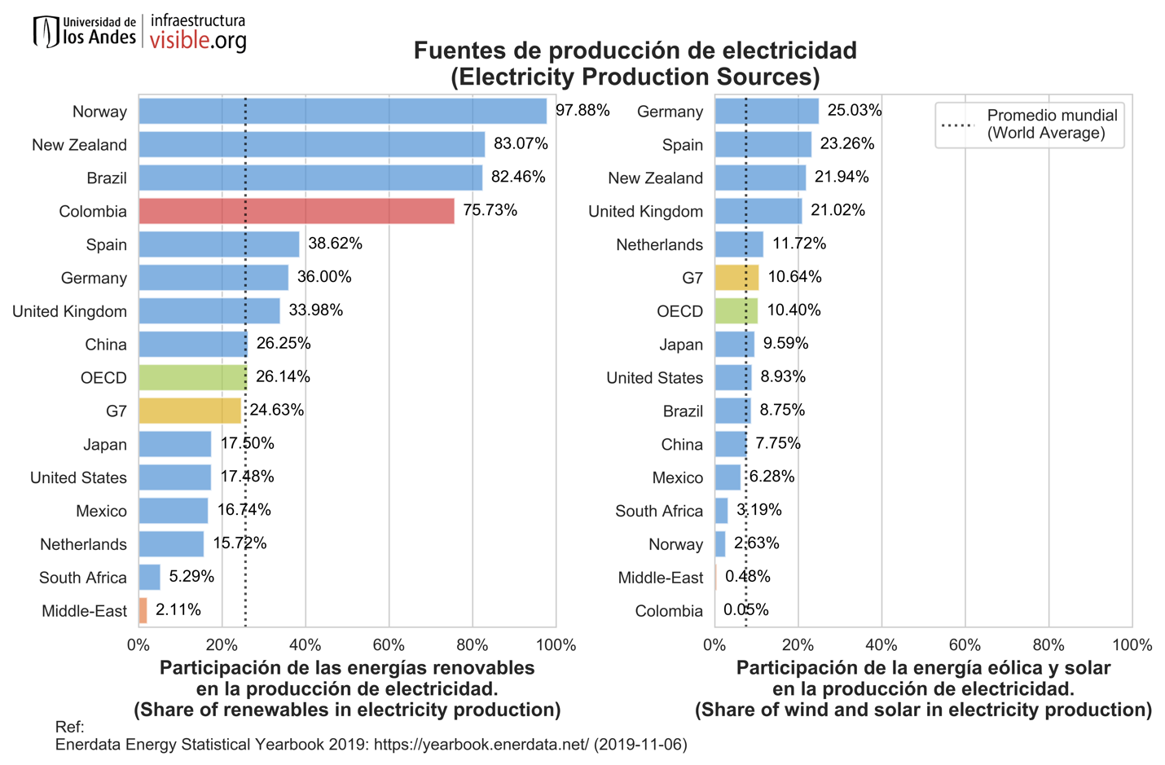

De 44 economías consideradas, Colombia ocupa el 4º lugar en la producción de electricidad a partir de energía renovables (incluida la energía hidroeléctrica). La producción de electricidad a partir de energía eólica o solar es prácticamente nula en Colombia.

El informe anual de energía de Enerdata consolida información sobre la producción de energía para 44 economías. Al analizar la información referente a la participación de las energías renovables en la producción de electricidad, se observa que Colombia supera en aproximadamente tres veces al promedio mundial que es del 25.6%. Por otro lado, al analizar la participación de la energía solar y eólica en la producción de electricidad, se observa que los países que más producen electricidad a partir de fuentes renovables no son los que más producen a partir de energía solar y eólica. Para este caso, Colombia produce 137 veces menos electricidad a partir de estas fuentes que el promedio mundial que es del 7.5%.

